Министерство науки и высшего образования Российской Федерации

Федерального государственного бюджетного образовательного учреждения высшего образования

Московский государственный технический университет имени Н.Э. Баумана

(Национальный исследовательский университет)

Московский техникум космического приборостроения

**ОТЧЕТ ПО ПРАКТИЧЕСКОЙ РАБОТЕ № 4**

По теме: «Построение сети в Cisco packet tracer»

Специальность: 09.02.07 Информационные системы и программирование

— квалификация «Программист»

Группа ТИП-51

Проверил Осипов В.Н.

Выполнил Симонян П.Р.

Москва 2021

**Содержание**

1. Конфигурация сети 3

# Конфигурация сети

Первым делом была создана простая сеть с избыточной связью:

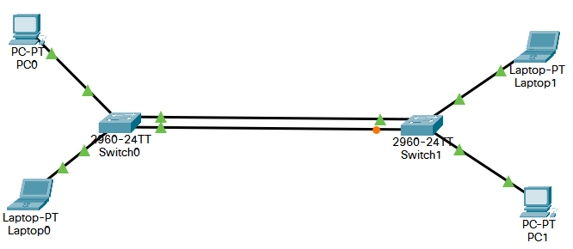

В данной сети порты коммутаторов 3 и 4 связаны друг с другом. Их и надо настроить для успешного соединения через обе линии связи.

Настройка на первом коммутаторе:

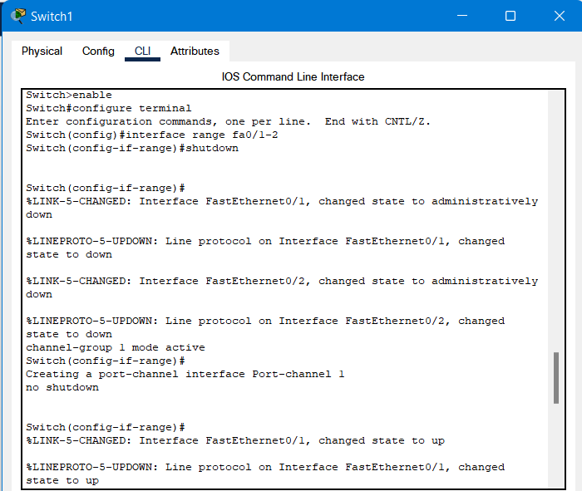

Настройка на втором коммутаторе выглядит так же.

Теперь можно отобразить информацию о соединениях.

На коммутаторе 1:

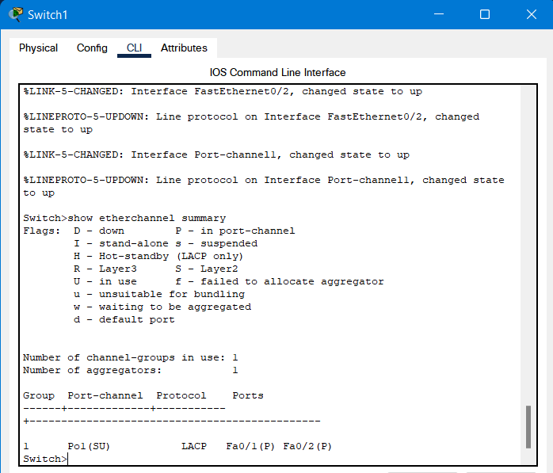

На коммутаторе 2:

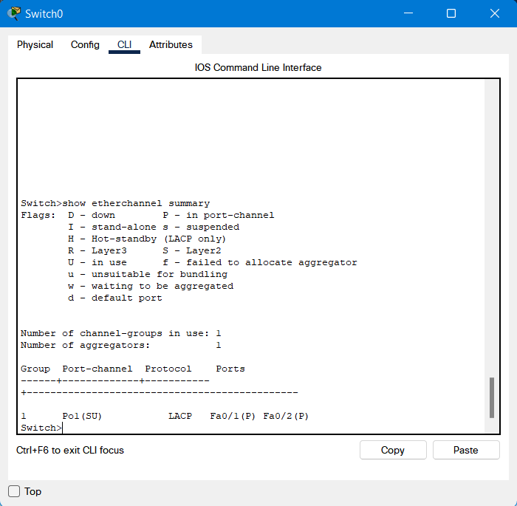

Всем устройстван настроен динамический IP-адрес

Как мы можем видеть, на обоих коммутаторах активен LACP протокол. Убеждаемся в работоспособности сети:

